第3章 单元检测(A卷)
(时间：120分钟 满分：160分)

一、填空题(本大题共14小题，每小题5分，共70分)
1．已知向量a＝(2，－1,3)，b＝(－4,2，x)，使a⊥b成立的x与使a∥b成立的x分别为________．
2．设a＝(x,4,3)，b＝(3,2，z)，且a∥b，则xz的值为________．
3．已知直线l与平面α垂直，直线l的一个方向向量为u＝(1，－3，z)，向量v＝(3，－2,1)与平面α平行，则z＝______.
4．若向量(1,0，z)与向量(2,1,2)的夹角的余弦值为，则z＝________.
5．已知a、b、c是不共面的三个向量，则下列选项中能构成空间一个基底的一组向量是________．(填序号)
①2a，a－b，a＋2b；
②2b，b－a，b＋2a；
③a,2b，b－c；
④c，a＋c，a－c.
6．设点C(2a＋1，a＋1,2)在点P(2,0,0)、A(1，－3,2)、B(8，－1，4)确定的平面上，则a＝________.
7．设直线a，b的方向向量是e₁，e₂，平面α的法向量是n，则下列命题中错误的是________．(写出所有错误命题的序号)
①b∥α； ②a∥b；
③b∥α； ④b⊥α.
8．如图所示，
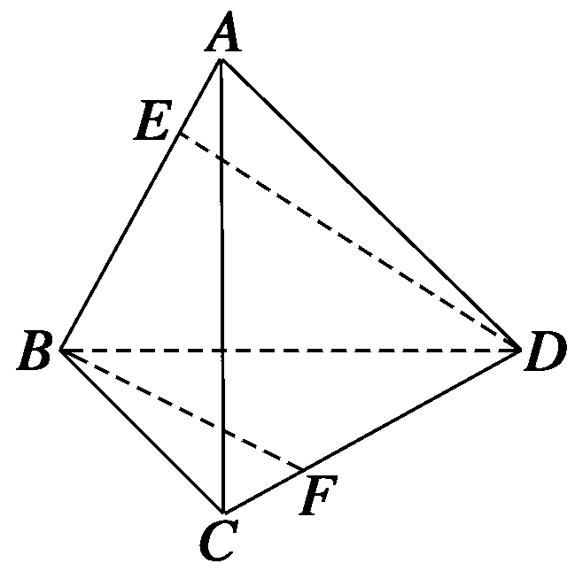
已知正四面体ABCD中，AE＝AB，CF＝CD，则直线DE和BF所成角的余弦值为________．
9．二面角的棱上有A、B两点，直线AC、BD分别在这个二面角的两个半平面内，且都垂直于AB.已知AB＝4，AC＝6，BD＝8，CD＝2，则该二面角的大小为________．
10．若两个不同平面α，β的法向量分别为u＝(1,2，－1)，v＝(－3，－6,3)，则α与β的关系为________．
11．在三棱柱ABC—A₁B₁C₁中，底面是棱长为1的正三角形，侧棱AA₁⊥底面ABC，点D在棱BB₁上，且BD＝1，若AD与平面AA₁C₁C所成的角为α，则sin α的值是________．
12．如果平面的一条斜线与它在这个平面上的射影的方向向量分别是a＝(1,0,1)，b＝(0,1,1)，那么这条斜线与平面所成的角是________．
13．已知力F₁＝(1,2,3)，F₂＝(－2,3，－1)，F₃＝(3，－4,5)，若F₁，F₂，F₃共同作用于同一物体上，使物体从M₁(0，－2，1)移到M₂(3,1,2)，则合力作的功为________．
14．若a＝(2x,1,3)，b＝(1，－2y,9)，且a∥b，则x＝______，y＝______.
二、解答题(本大题共6小题，共90分)
15．(14分)如图，四棱锥P－ABCD中，底
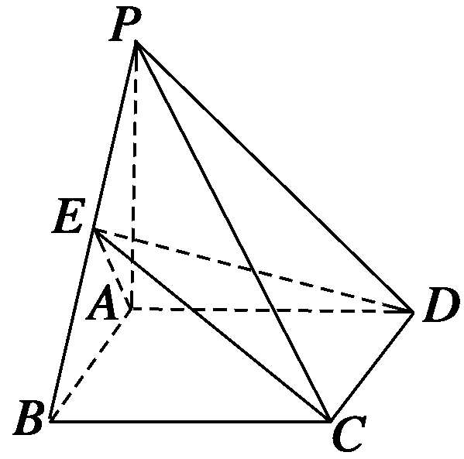
面ABCD为矩形，PA⊥底面ABCD，PA＝AB＝，点E是棱PB的中点．证明：AE⊥平面PBC.

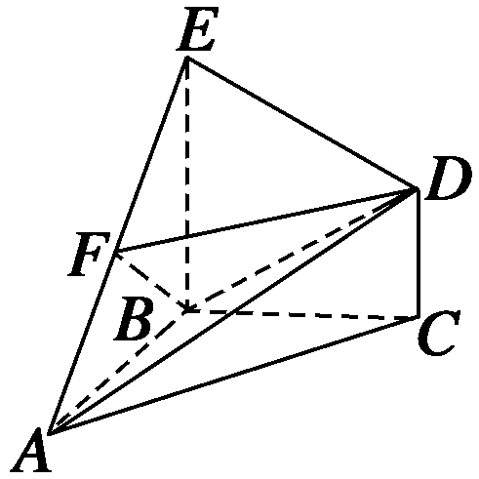
16．(14分)在几何体ABCDE中，△ABC是等腰直角三角形，∠ABC＝90°，BE和CD都垂直于平面ABC，且BE＝AB＝2，CD＝1，若F是AE的中点．求证：DF∥平面ABC.

17．(14分)
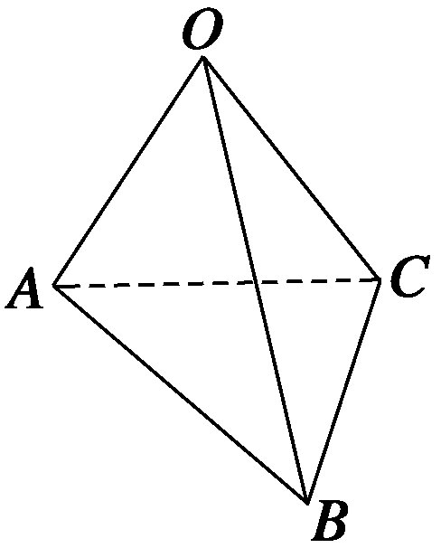
如图，在空间四边形OABC中，OA＝8，AB＝6，AC＝4，BC＝5，∠OAC＝45°，∠OAB＝60°，求OA与BC所成角的余弦值．

18.(16分)
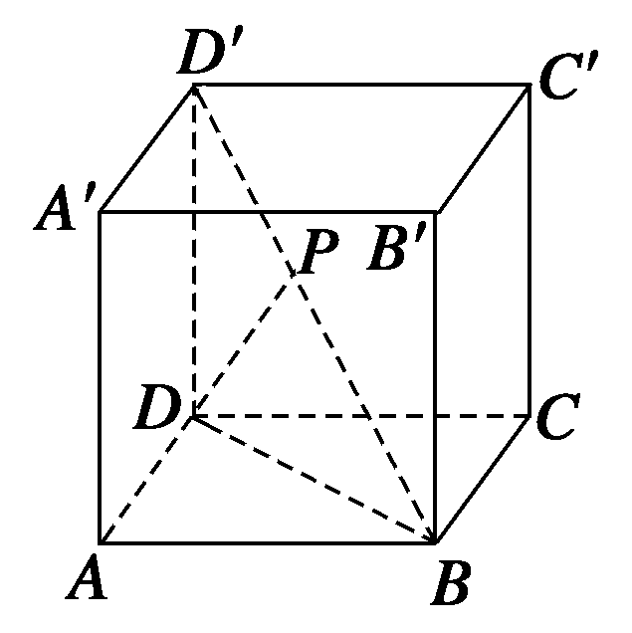
如图所示，已知点P在正方体ABCD—A′B′C′D′的对角线BD′上，∠PDA＝60°.
(1)求DP与CC′所成角的大小；
(2)求DP与平面AA′D′D所成角的大小．

19．(16分)在四棱锥P—ABCD中，底面ABCD是一直角梯形，∠BAD＝90°，AD∥BC，AB＝BC＝a，AD＝2a，且PA⊥底面ABCD，PD与底面所成的角为30°.
(1)若AE⊥PD，垂足为E，求证：BE⊥PD；
(2)求异面直线AE与CD所成角的余弦值．

20.(16分)
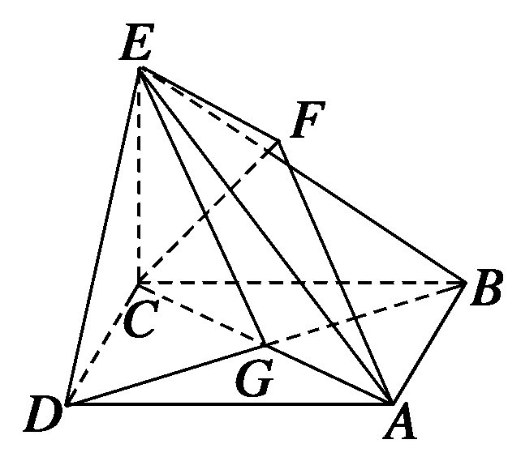
如图，正方形ABCD和四边形ACEF所在的平面互相垂直，CE⊥AC，EF∥AC，AB＝，CE＝EF＝1.
(1)求证：CF⊥平面BDE；

(2)求二面角A－BE－D的大小．

第3章 空间向量与立体几何(A)
1.，－6
解析 若a⊥b，则－8－2＋3x＝0，x＝；
若a∥b，则2∶(－4)＝(－1)∶2＝3∶x，x＝－6.
2．9
解析 ∵a＝(x,4,3)，b＝(3,2，z)，且a∥b，
∴存在实数λ使得a＝λb，
∴ 解得∴xz＝9.
3．－9
解析 ∵l⊥α，∴u⊥v，∴(1，－3，z)·(3，－2,1)＝0，即3＋6＋z＝0，∴z＝－9.
4．2或
解析 由题知
＝＝，
即2z²－5z＋2＝0，得z＝2或.
5．③
解析 ∵a，b不共线，由共线向量定理知由a，b表示出的向量与a，b共面，即①、②中的向量因共面不能构成空间一个基底，同理④中的三向量也不能构成空间一个基底．
6．16
解析 PA＝(－1，－3,2)，PB＝(6，－1,4)．
根据共面向量定理，设PC＝xPA＋yPB(x、y∈R)，
则(2a－1，a＋1,2)＝x(－1，－3,2)＋y(6，－1,4)＝(－x＋6y，－3x－y,2x＋4y)，
∴ 解得x＝－7，y＝4，a＝16.
7．①
8.
解析 因四面体ABCD是正四面体，顶点A在底面BCD内的射影为△BCD的垂心，所以有BC⊥DA，AB⊥CD.设正四面体的棱长为4，则BF·DE＝(BC＋CF)·(DA＋AE)＝0＋BC·AE＋CF·DA＋0＝4×1×cos 120°＋1×4×cos 120°＝－4，BF＝DE＝＝，所以异面直线DE与BF的夹角θ的余弦值为：
cos θ＝＝.
9．60°
解析 由条件，知CA·AB＝0，AB·BD＝0，CD＝CA＋AB＋BD.
∴|CD|²＝|CA|²＋|AB|²＋|BD|²＋2CA·AB＋2AB·BD＋2CA·BD
＝6²＋4²＋8²＋2×6×8cos〈CA，BD〉＝(2)²，
∴cos〈CA，BD〉＝－，即〈CA，BD〉＝120°，所以二面角的大小为60°.
10．α∥β
解析 ∵v＝－3u，∴v∥u.故α∥β.
11.
解析
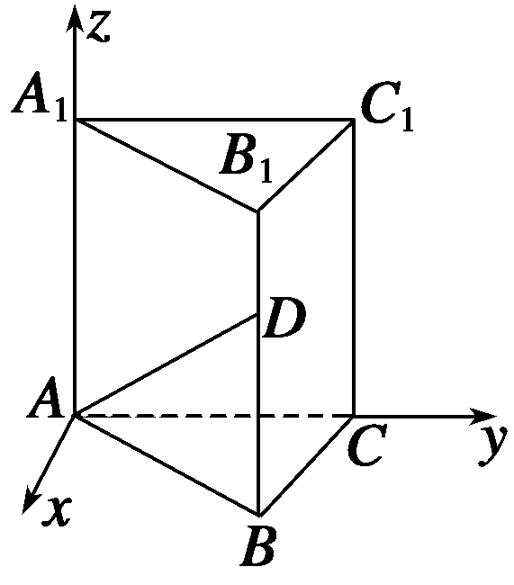
如图所示，建立坐标系，易求点D，
平面AA₁C₁C的一个法向量是
n＝(1,0,0)，
所以cos〈n，AD〉＝＝，
即sin α＝.
12．60°
解析 ∵cos θ＝＝，∴θ＝60°.
13．16
解析 合力F＝F₁＋F₂＋F₃＝(2,1,7)，F对物体作的功
即为W＝F·M1M2＝(2,1,7)·(3,3,1)＝2×3＋1×3＋7×1＝16.
14. －
解析 ∵a∥b，∴＝＝，
∴x＝，y＝－.
15．证明 如图所示，以A为坐标原点，射线AB、AD、AP分别为x轴、y轴、z轴的正半轴，建立空间直角坐标系A—xyz.
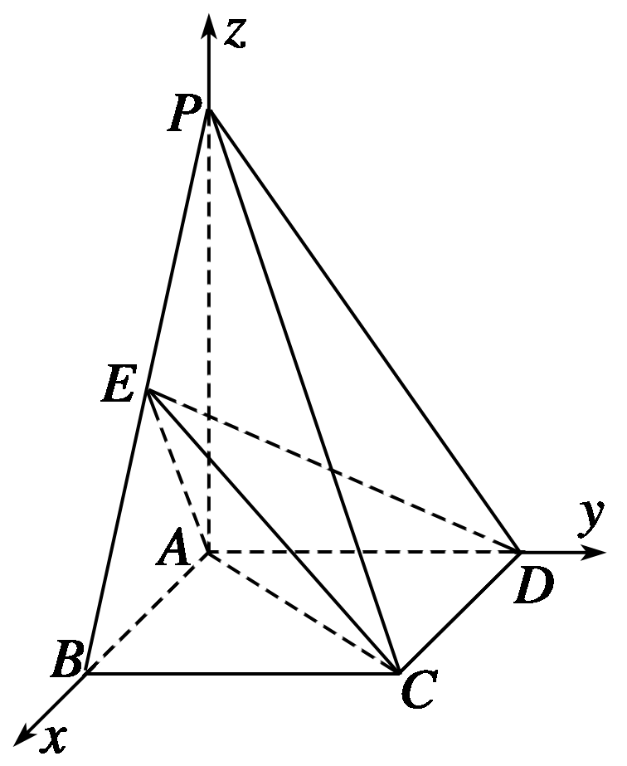
设D(0，a,0)，
则B(，0,0)，C(，a,0)，
P(0,0，)，E(，0，)．
于是AE＝(，0，)，BC＝(0，a,0)，PC＝(，a，－)，
则AE·BC＝0，AE·PC＝0.
所以AE⊥BC，AE⊥PC，
即AE⊥BC，AE⊥PC.
又因为BC∩PC＝C，
所以AE⊥平面PBC.
16．证明 如图所示，以点B为原点，BA、BC、BE所在直线分别为x轴，y轴，z轴，建立空间直角坐标系，则
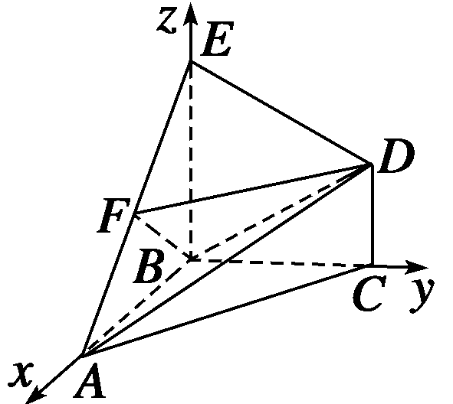
B(0,0,0)，A(2,0,0)，C(0,2,0)，D(0,2,1)，E(0,0,2)．
由中点坐标公式知F(1,0,1)．
∴DF＝(1，－2,0)，BE＝(0,0,2)．
∵BE⊥平面ABC，
∴BE是平面ABC的一个法向量．
∵DF·BE＝(1，－2,0)·(0,0,2)＝0，
∴DF⊥BE.
又∵DFD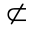平面ABC，∴DF∥平面ABC.
17．解 因为BC＝AC－AB，
所以OA·BC＝OA·AC－OA·AB
＝|OA||AC|cos〈OA，AC〉－|OA||AB|cos〈OA，AB〉
＝8×4×cos 135°－8×6×cos 120°
＝－16＋24.
所以cos〈OA，BC〉＝
＝＝.
即OA与BC所成角的余弦值为.
18．解 如图所示，以D为原点，DA为单位长度建立空间直角坐标系D—xyz.
(1)DA＝(1,0,0)，CC′＝(0,0,1)．
连结BD，B′D′.
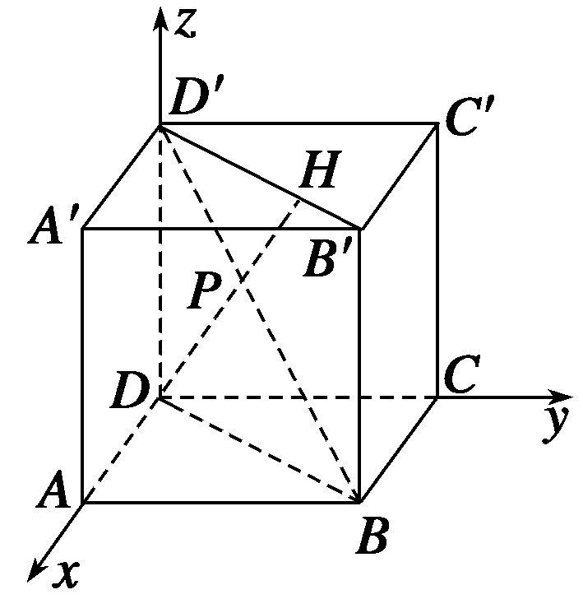
在平面BB′D′D中，
延长DP交B′D′于H.
设DH＝(m，m,1) (m>0)，由已知〈DH，DA〉＝60°，
由DA·DH
＝|DA||DH|cos〈DH，DA〉，
可得2m＝.
解得m＝，所以DH＝.
因为cos〈DH，CC′〉
＝＝，
所以〈DH，CC′〉＝45°，即DP与CC′所成的角为45°.
(2)平面AA′D′D的一个法向量是DC＝(0,1,0)．
因为cos〈DH，DC〉＝＝，
所以〈DH，DC〉＝60°，
可得DP与平面AA′D′D所成的角为30°.
19．(1)证明 以A为坐标原点，
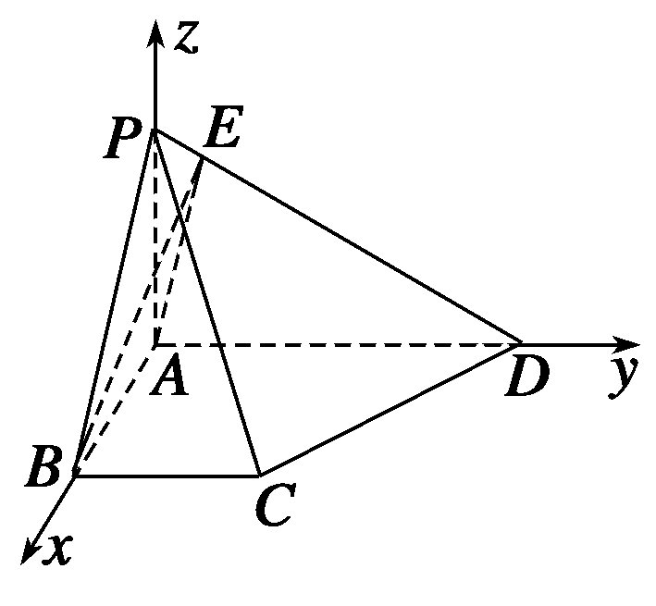
建立如图所示空间直角坐标系A—xyz，
由题意知A(0,0,0)，B(a,0,0)，C(a，a,0)，D(0,2a,0)．
∵PD在底面的射影是DA，
且PD与底面所成的角为30°，
∴∠PDA＝30°，∴P，∵AE⊥PD，
∴|AE|＝|AD|＝a，E，
∴BE＝，PD＝，
∴BE·PD＝0·(－a)＋·2a＋·＝0，
∴BE⊥PD，即BE⊥PD.
(2)解 由(1)知AE＝，
CD＝(－a，a,0)，
∴AE·CD＝，又|AE|＝a，|CD|＝a，
∴cos〈AE，CD〉＝＝，
∴异面直线AE与CD所成角的余弦值为.
20．(1)证明 因为正方形ABCD和四边形ACEF所在的平面互相垂直，且CE⊥AC，所以CE⊥平面ABCD.
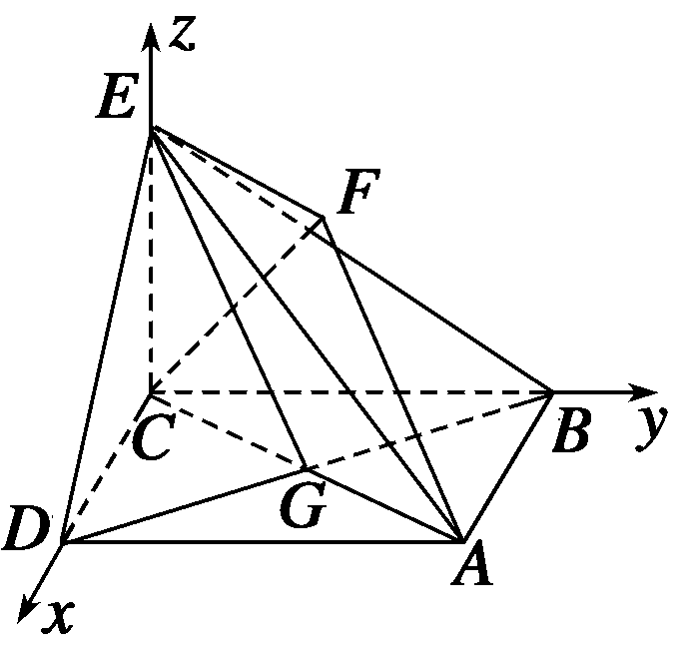
如图，以C为原点，建立空间直角坐标系C－xyz.
则C(0,0,0)，A(，，0)，
B(0，，0)，D(，0,0)，E(0,0,1)，F(，，1)．
所以CF＝(，，1)，BE＝(0，－，1)，DE＝(－，0,1)．
所以CF·BE＝0－1＋1＝0，
CF·DE＝－1＋0＋1＝0.
所以CF⊥BE，CF⊥DE，即CF⊥BE，CF⊥DE.
又BE∩DE＝E，所以CF⊥平面BDE.
(2)解 由(2)知，CF＝(，，1)是平面BDE的一个法向量．
设平面ABE的法向量n＝(x，y，z)，
则n·BA＝0，n·BE＝0，
即
所以x＝0，且z＝y.
令y＝1，则z＝，所以n＝(0,1，)．
从而cos〈n，CF〉＝＝.
因为二面角A－BE－D为锐角，
所以二面角A－BE－D的大小为.

